2021年旌德县人民医院公开招聘社会化
用人（第二批次）笔试通知

根据《2021年旌德县人民医院公开招聘社会化用人公告（第二批次）》，现将笔试有关事项通知如下：
一、笔试时间：2021年12月21日下午2：00-4：00（具体地点见笔试准考证）。
二、领取笔试准考证的有关事项
领取方式：凭本人有效身份证领取笔试准考证。若委托他人代领的需提供委托书（样式见附件）。
领取地点：旌德县人民医院办公室。
领取时间：12月20日（上午8:00—11:30，下午2:00—5:30）；12月21日（上午8:00—11:30）。
三、凡不在规定时间领取笔试准考证的，视为自动放弃笔试资格，不再电话通知。
四、考生测试当天须持：1、笔试准考证；2、本人有效居民身份证（原件）；3、出示健康码、行程码；旌德县外人员还须携带48小时内核酸检测报告。
咨询电话：0563-8601059

旌德县人民医院公开招聘社会化用人领导小组办公室2021年12月17日

附件：

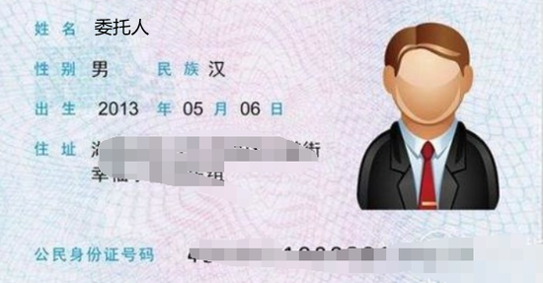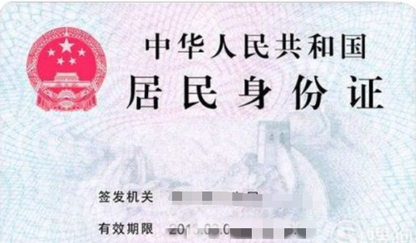
委托人身份证正反面复印
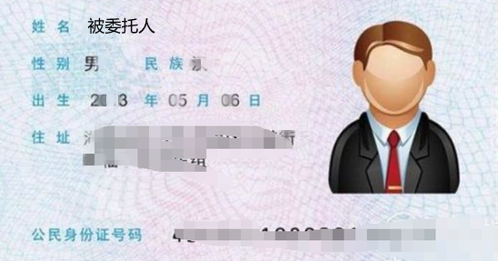
被委托人身份证正反面复印

委托书

本人委托×××（身份证号：342500000000000000）代领本人的旌德县人民医院公开招聘社会化用人笔试准考证。

本人签名（手写）：
2021年12月 日

